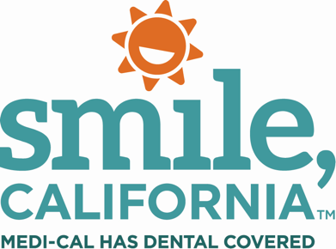

Two-Time Regular Dental Check-ups for Children and Youths Post 3:

In English:
Taking care of your children’s teeth means showing them love and care. One way to do that is by making sure they go to the dentist two times a year. This is important because these check-ups help catch any problems early and keep their smiles healthy and strong. 👨‍⚕️✨

Medi-Cal covers dental check-ups every six months, and sometimes more, for children and youths under 21.

Make your children's teeth a priority by showing them some love through good oral health. 🦷❤️

Visit SmileCalifornia.org/NCDHM to find a dentist for your family and get tips on keeping your children's teeth healthy with Medi-Cal Dental.

Use hashtags: #SmileCalifornia #DentalLove #CavityFreeSmiles #NCDHM #DHCS

En Español:
Cuidar los dientes de sus hijos significa mostrarles amor y cuidado. Una forma de hacerlo es asegurándose de que vayan al dentista dos veces al año. Esto es importante porque estos chequeos ayudan a detectar cualquier problema a tiempo y a mantener sus sonrisas sanas y fuertes. 👨✨

Medi-Cal cubre chequeos dentales cada seis meses, y a veces más, para niños y jóvenes menores de 21 años.

Haga de los dientes de sus hijos una prioridad. Trátelos con cariño, dándoles una buena salud bucal. 🦷❤️

Visite SonrieCalifornia.org/MNSDI para encontrar un dentista para su familia y obtener consejos sobre cómo mantener sanos los dientes de sus hijos con Medi-Cal Dental.

Use hashtags: #SonrieCalifornia #AmorDental #SonrisasLibresDeCaries #MNSDI #DHCS

